Čas br.116 Vijci i navrtke
Vijci
Vijke možemo podjeliti prema vrsti navoja , obliku glave i namjeni
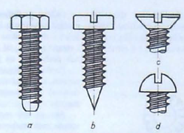
a)-vijak sa šestrostranom glavom,za okasti ili vilasti ključ
b)- vijak sa okruglom glavom za odvijač(šarafciger)
c) vijak sa upuštenom glavom za odvijač(šarafciger)
d) vijak sa poluokruglom glavom za odvijač(šarafciger)

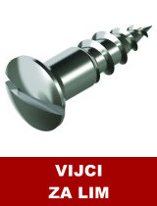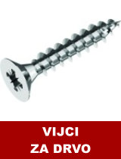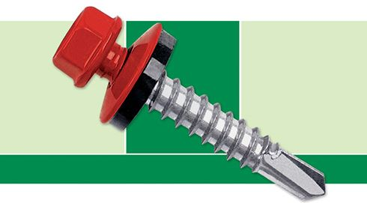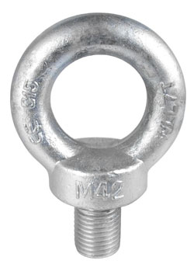
VIJAK SA UŠKOM
SAMOUREZIVI VIJCI

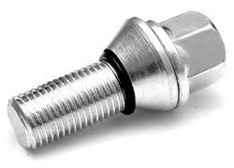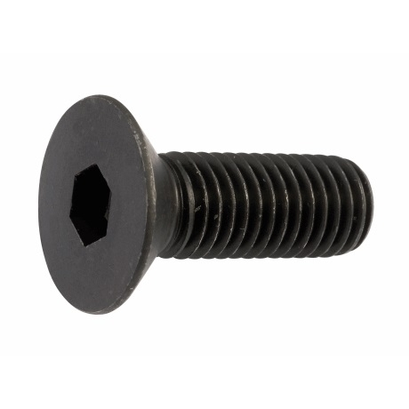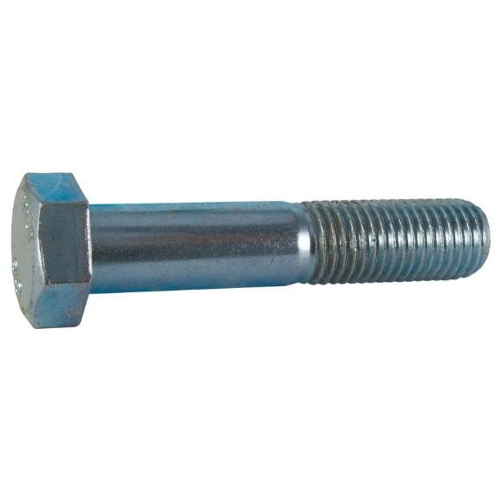
VIJAK ZA FELNE(samokočeći navoj) IBUS VIJAK SA UPUŠTENOM MAŠINSKI VIJAK SA
GLAVOM ŠESTOSTRANOM GLAVOM

Navrtke
Osnovna uloga navrtke da preko navoja vijka obezbjedi spajanje,kretanje i regulaciju mašinskih elemenata.
OBLICI NAVRTKI (crtež sa presjekom)
a)-šestostrsna navrtka
b)-krunasta navrtka
c)-navrtka sa žljebovima
d)-okrugla navrtka
e)-leptir navrtka
f)-nareckana navrtka za ručno zavrtanje
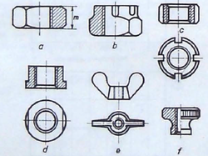

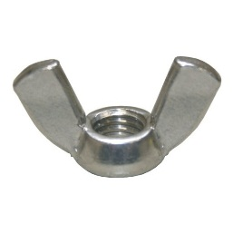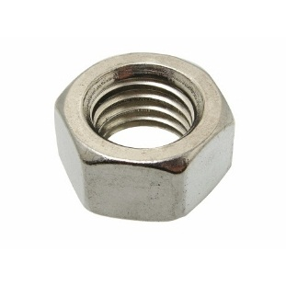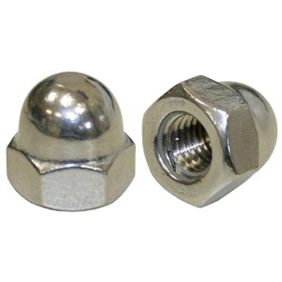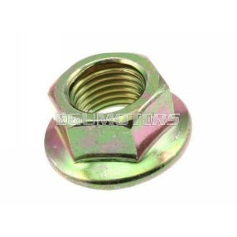

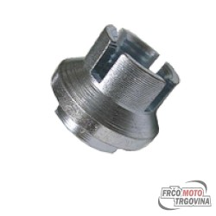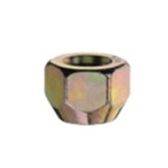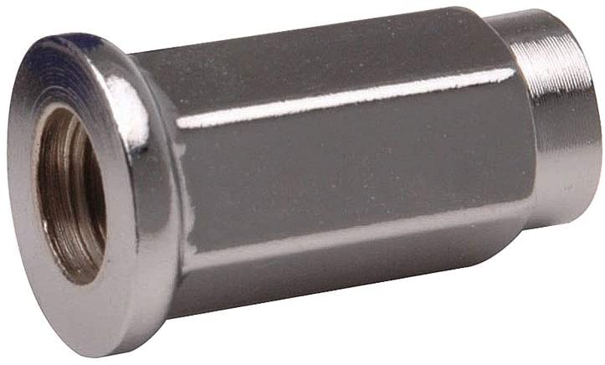

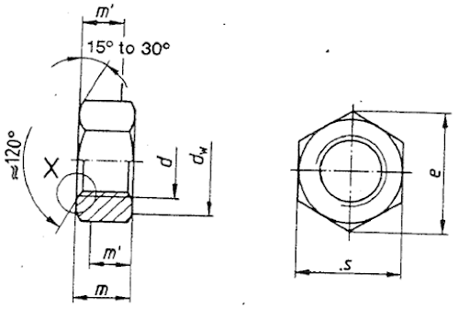 sl.Šestostrana navrtka sa polupresjekom

Sl.Crteži vijaka (pogled sprijeda-front,)

Md

Razni oblici vijaka ,navrtki i ključeva za odvrtanje
Mdd

